Выполнил: Сенцов Д. Д. Лебедев В.А. ИВ-15-1

5-ти вольтовая программируемая и стираемая ПЗУ

AT29C010A

Корпус

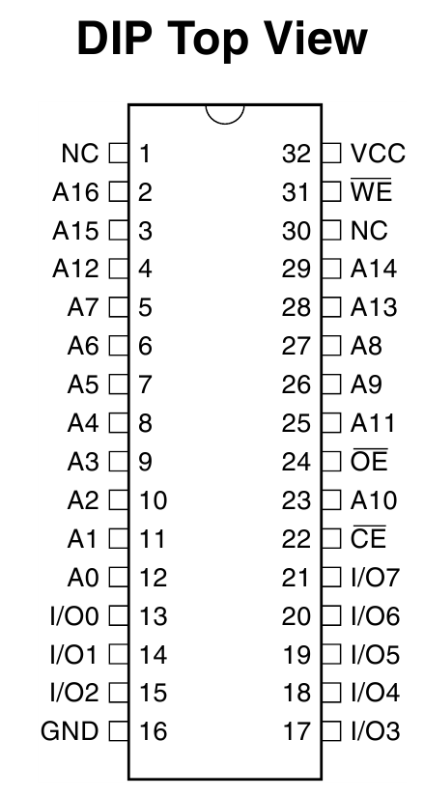

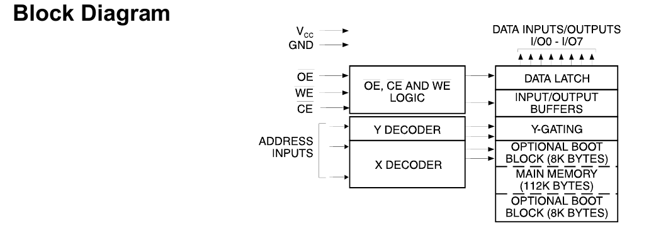

Размеры

